Desenvolvimento do Analisador Léxico


Compiladores
Profº Walmir Duque
Ciência da Computação 2016, 4º ano

Israel Andrade
Vitor Gabriel Carrilho

Palavras - chave: Compiladores; Analisador; Léxico.

Sumário
Desenvolvimento do Analisador Léxico 1
1 Introdução 3
2 Desenvolvimento do Analisador Léxico 3
2.1 Planejamento 3
2.1.1 Tabela de Simbolos 3
2.1.2 Projeto OO 3
2.2 Validação e Testes 15
3 Conclusão 19
4 Referências Bibliográficas 19

Introdução
.

Desenvolvimento do Analisador Léxico

Planejamento

Tabela de Simbolos
Tipo | Simbolos
Palavras reservadas | "begin", "end", "if", "while", "for", "String", "number",  "float"
Tokens | ';', ',', '" ', '\'
Parentizadores | '{', '}', '(', ')'
Operadores | '+', '-', '/', '*', '='
Alfabeto | 'A', 'B', 'C', 'D', 'E', 'F', 'G', 'H', 'I', 'J', 'K', 'L', 'M', 'N', 'O','P', 'Q', 'R', 'S', 'T', 'U', 'V', 'W', 'X', 'Y', 'Z', 'a', 'b', 'c', 'd', 'e', 'f', 'g', 'h', 'i', 'j','k', 'l', 'm', 'n', 'o', 'p', 'q', 'r', 's', 't', 'u', 'v', 'w', 'x', 'y', 'z'
Caracter Sublinhado | '_'
NumerosReais | '1', '2', '3', '4', '5', '6', '7', '8', '9', '0'

Projeto OO
package br.com.compilador.compilador;

import java.io.FileNotFoundException;
import java.io.IOException;

import br.com.compilador.excecoes.ExpressaoInvalidaException;
import br.com.compilador.excecoes.MaisDeCincoCaracteresException;
import br.com.compilador.excecoes.NumeroInvalidoException;
import br.com.compilador.lexico.AnalisadorLexico;

public class Compilador {
private AnalisadorLexico analisador;

public boolean compilar(String arquivo) throws MaisDeCincoCaracteresException, ExpressaoInvalidaException, NumeroInvalidoException, FileNotFoundException, IOException{
analisador = new AnalisadorLexico();
return analisador.fazerAnaliseLexica(arquivo);
}

}

package br.com.compilador.excecoes;

public class ExpressaoInvalidaException extends Exception {

private static final long serialVersionUID = -8929225094848267981L;

public ExpressaoInvalidaException(){}
public ExpressaoInvalidaException(String mensagem){
super(mensagem);
}

}

package br.com.compilador.excecoes;

public class MaisDeCincoCaracteresException extends Exception {

private static final long serialVersionUID = -77119103865954330L;
public MaisDeCincoCaracteresException(){}
public MaisDeCincoCaracteresException(String mensagem){
super(mensagem);
}

}

package br.com.compilador.excecoes;

public class NumeroInvalidoException extends Exception {

private static final long serialVersionUID = 2235452802645279290L;
public NumeroInvalidoException(){}
public NumeroInvalidoException(String mensagem){
super(mensagem);
}

}

package br.com.compilador.excecoes;

public class NumeroMuitoGrandeException extends Exception{

private static final long serialVersionUID = 6955232727088258051L;
public NumeroMuitoGrandeException(){}
public NumeroMuitoGrandeException(String mensagem){
super(mensagem);
}

}

package br.com.compilador.lexico;

import java.io.FileNotFoundException;
import java.io.IOException;

import br.com.compilador.excecoes.ExpressaoInvalidaException;
import br.com.compilador.excecoes.MaisDeCincoCaracteresException;
import br.com.compilador.excecoes.NumeroInvalidoException;
import br.com.compilador.util.Leitor;
import br.com.compilador.util.TratamentoCodigo;

public class AnalisadorLexico {

public boolean fazerAnaliseLexica(String arquivo) throws MaisDeCincoCaracteresException, ExpressaoInvalidaException,
NumeroInvalidoException, FileNotFoundException, IOException {

String codigo = Leitor.lerArquivo(arquivo);
codigo = TratamentoCodigo.tratarCodigo(codigo);
String[] expressao = Extrator.extrair(codigo);
boolean compilou = false;

for (int i = 0; i < expressao.length; i++) {
System.out.print("[" + i + "]: " + expressao[i]);
compilou = analisar(expressao[i]);
}
return compilou;
}

private boolean analisar(String expressao)
throws MaisDeCincoCaracteresException, ExpressaoInvalidaException, NumeroInvalidoException {

LexicoNumerosReais analisadorLexicoNumerosReais = new LexicoNumerosReais();
LexicoPalavrasReservadas analisadorLexicoPalavrasReservadas = new LexicoPalavrasReservadas();
LexicoVariaveis analisadorLexicoVariaveis = new LexicoVariaveis();
LexicoOperadores analisadorLexicoOperadores = new LexicoOperadores();
LexicoTokens analisadorLexicoTokens = new LexicoTokens();
LexicoParentizadores analisadorLexicoParentizadores = new LexicoParentizadores();

boolean isNumeroValido = analisadorLexicoNumerosReais.analisaNumero(expressao);
boolean isPalavraReservada = analisadorLexicoPalavrasReservadas.analisaPalavraReservada(expressao);
boolean isVariavel = analisadorLexicoVariaveis.analisaVariaveis(expressao);
boolean isOperador = analisadorLexicoOperadores.analisarOperadores(expressao);
boolean isToken = analisadorLexicoTokens.analisarTokens(expressao);
boolean isParentizador = analisadorLexicoParentizadores.analisarParentizadores(expressao);

if (isNumeroValido) {
System.out.println("\tNumero");
return isNumeroValido;
} else if (isPalavraReservada) {
System.out.println("\tPalavra Reservada");
return isPalavraReservada;
} else if (isVariavel) {
System.out.println("\tVariavel");
return isVariavel;
} else if (isOperador){
System.out.println("\t\tOperador");
return isOperador;
} else if (isToken){
System.out.println("\t\tToken");
return isToken;
} else if (isParentizador){
System.out.println("\t\tParentizador");
return isParentizador;
} else {
System.out.println("\t\tA expressao \""+expressao + "\" não é uma expressão valida!");
return false;
}

}

}

package br.com.compilador.lexico;

import java.util.ArrayList;

import br.com.compiladores.model.Alfabeto;

public class Extrator {
public static String[] extrair(String codigo) {
char[] caracter = codigo.toCharArray();
String expressao = "";
ArrayList<String> expressoes = new ArrayList<String>();

for (int i = 0; i < caracter.length; i++) {
if (caracter[i] == ' ' && !expressao.equals("")) {
expressoes.add(expressao);
expressao = "";
} else if (caracter[i] == ' ' && expressao.equals("")) {
expressao = "";
} else if (isOperador(caracter[i]) || isToken(caracter[i]) || isParentizador(caracter[i])) {
if (!expressao.equals(""))
expressoes.add(expressao);
expressao = String.valueOf(caracter[i]);
expressoes.add(expressao);
expressao = "";
} else {
expressao = expressao + caracter[i];
}
}

String[] arrayExpressoes = new String[expressoes.size()];
int i = 0;
for (String value : expressoes) {
arrayExpressoes[i] = value;
i++;
}

return arrayExpressoes;
}

private static boolean isOperador(char operador) {
char[] operadores = Alfabeto.getOperadores();
boolean isOperador = false;

for (int i = 0; i < operadores.length; i++) {
if (operador == operadores[i]) {
isOperador = true;
}
}

return isOperador;
}

private static boolean isToken(char operador){
char[] tokens = Alfabeto.getTokens();
boolean isToken = false;

for (int i = 0; i < tokens.length; i++) {
if (operador == tokens[i]) {
isToken = true;
}
}

return isToken;
}

private static boolean isParentizador(char caracter){
boolean isParentizador = false;
char[] parentizador = Alfabeto.getParentizadores();

for(int i = 0; i<parentizador.length; i++){
if(caracter == parentizador[i]){
isParentizador = true;
}
}

return isParentizador;
}
}

package br.com.compilador.lexico;

import br.com.compilador.excecoes.ExpressaoInvalidaException;
import br.com.compilador.excecoes.MaisDeCincoCaracteresException;
import br.com.compilador.excecoes.NumeroInvalidoException;
import br.com.compilador.util.Util;

public class LexicoNumerosReais {

public boolean analisaNumero(String expressao)
throws MaisDeCincoCaracteresException, ExpressaoInvalidaException, NumeroInvalidoException {
char[] caracter = expressao.toCharArray();

if (Util.isNumeroReal(caracter[0])) {
int nPontos = 0;
int nNumeros = 1;

for (int i = 1; i < caracter.length -1; i++) {

if (Util.isNumeroReal(caracter[i]) || caracter[i] == '.') {
if (caracter[i] == '.') {
nPontos++;
} else {
nNumeros++;
}

} else {
throw new ExpressaoInvalidaException(expressao + " nao e um numero valido");
}

}
if(!Util.isNumeroReal(caracter[caracter.length-1]))
throw new NumeroInvalidoException(expressao + " nao e um numero valido, pois possui um ponto no final da sentenca");
if (nPontos > 1)
throw new NumeroInvalidoException(expressao + " nao e um numero valido Possui mais de um ponto('.')");
if (nNumeros > 5)
throw new MaisDeCincoCaracteresException(expressao + " contem mais que cinco caracteres. ");
return true;
} else {
return false;
}

}

}

package br.com.compilador.lexico;

import br.com.compiladores.model.Alfabeto;

public class LexicoOperadores {

public boolean analisarOperadores(String expressao){
char[] operadores = Alfabeto.getOperadores();
boolean isOperador = false;
char operador;

if(expressao.length()==1){
operador = expressao.charAt(0);
for(int i = 0; i<operadores.length; i++){
if(operador == operadores[i]){
isOperador = true;
}
}
}
return isOperador;
}
}

package br.com.compilador.lexico;

import br.com.compilador.util.Util;

public class LexicoPalavrasReservadas {
public boolean analisaPalavraReservada(String expressao){
if(Util.isPalavraReservadad(expressao)){
return true;
}else {
return false;
}
}

}

package br.com.compilador.lexico;

import br.com.compiladores.model.Alfabeto;

public class LexicoParentizadores {
public boolean analisarParentizadores(String expressao){
boolean isParentizador = false;
char[] parentizador = Alfabeto.getParentizadores();
char[] arrayExpressao = expressao.toCharArray();
if(arrayExpressao.length == 1){
for(int i = 0; i<parentizador.length; i++){
if(arrayExpressao[0] == parentizador[i]){
isParentizador = true;
}
}
}
return isParentizador;
}
}

package br.com.compilador.lexico;

import br.com.compiladores.model.Alfabeto;

public class LexicoTokens {
public boolean analisarTokens(String expressao){
boolean isToken = false;
char[] tokens = Alfabeto.getTokens();
char[] arrayExpressao = expressao.toCharArray();
if(arrayExpressao.length == 1){
for(int i = 0; i<tokens.length; i++){
if(arrayExpressao[0] == tokens[i]){
isToken = true;
}
}
}
return isToken;
}
}

package br.com.compilador.lexico;

import br.com.compilador.util.Util;

public class LexicoVariaveis {
public boolean analisaVariaveis(String expressao){
char[] caracter = expressao.toCharArray();
boolean isVariavel = false;
if(Util.isLetraAlfabeto(caracter[0])){
for(int i = 1; i<caracter.length;i++){
if(Util.isLetraAlfabeto(caracter[i]) || Util.isNumeroReal(caracter[i]) || caracter[i] == '_'){
isVariavel = true;
} else {
isVariavel = false;
break;
}
}
}
return isVariavel;
}
}

package br.com.compilador.main;

import java.io.FileNotFoundException;
import java.io.IOException;

import br.com.compilador.compilador.Compilador;
import br.com.compilador.excecoes.ExpressaoInvalidaException;
import br.com.compilador.excecoes.MaisDeCincoCaracteresException;
import br.com.compilador.excecoes.NumeroInvalidoException;
import br.com.compilador.lexico.AnalisadorLexico;
import br.com.compilador.util.Utilitario;

public class Main {
public static void main(String []args) throws NumeroInvalidoException, MaisDeCincoCaracteresException, ExpressaoInvalidaException, FileNotFoundException, IOException{
String arquivo = "C:\\Users\\ra130000919\\Documents\\Compilador\\arquivo.txt";
Compilador compilador = new Compilador();
boolean compilou = compilador.compilar(arquivo);
System.out.println(compilou);

}
}

package br.com.compilador.util;

import java.io.BufferedReader;
import java.io.FileNotFoundException;
import java.io.FileReader;
import java.io.IOException;

public class Leitor {
public static String lerArquivo(String arquivo) throws FileNotFoundException, IOException{
String linha = "";
int aux = 0;
try(BufferedReader br = new BufferedReader(new FileReader(arquivo))) {
for(String line; (line = br.readLine()) != null; ) {
if(aux == 0){
linha = linha + line;
aux++;
} else {
linha = linha + " "+ line;
}

}

}
return linha;
}
}

package br.com.compilador.util;

public class TratamentoCodigo {

public static String tratarCodigo(String codigo){
codigo = codigo.replaceAll("\t"," ");
String aux = null;
aux = codigo.replaceAll(" "," ");
while(aux != codigo){
codigo = codigo.replaceAll(" "," ");
aux = codigo.replaceAll(" "," ");
}
return codigo;
}
}

package br.com.compilador.util;

import br.com.compiladores.model.Alfabeto;

public class Util {

public static boolean isNumeroReal(char caracter) {
char numerosReais[] = Alfabeto.getNumerosReais();
boolean is = false;
for (int i = 0; i < numerosReais.length; i++) {
if (caracter == numerosReais[i]) {
is = true;
break;
}
}
return is;
}

public static boolean isPalavraReservadad(String expressao){
String[] palavrasReservadas = Alfabeto.getPalavrasReservadas();
boolean is = false;
for(int i = 0 ; i< palavrasReservadas.length; i++){
if (expressao.equals(palavrasReservadas[i])){
is = true;
break;
}
}

return is;
}

public static boolean isLetraAlfabeto(char caracter){
char[] alfabeto = Alfabeto.getAlfabeto();
boolean isInAlfabeto = false;
for(int i = 0; i<alfabeto.length; i++){
if(caracter == alfabeto[i]){
isInAlfabeto = true;
}
}
return isInAlfabeto;
}

}

package br.com.compilador.util;

import java.io.BufferedReader;
import java.io.FileReader;

public class Utilitario {
private static BufferedReader br;

public static String ler(String arquivo) {
String text = "";
int read, N = 1024 * 1024;
char[] buffer = new char[N];

try {
FileReader fr = new FileReader(arquivo);
br = new BufferedReader(fr);

while(true) {
read = br.read(buffer, 0, N);
text += new String(buffer, 0, read);

if(read < N) {
break;
}
}
} catch(Exception ex) {
ex.printStackTrace();
}

return text;
}
}

package br.com.compiladores.model;

public class Alfabeto {
private final static char alfabeto[] = { 'A', 'B', 'C', 'D', 'E', 'F', 'G', 'H', 'I', 'J', 'K', 'L', 'M', 'N', 'O',
'P', 'Q', 'R', 'S', 'T', 'U', 'V', 'W', 'X', 'Y', 'Z', 'a', 'b', 'c', 'd', 'e', 'f', 'g', 'h', 'i', 'j',
'k', 'l', 'm', 'n', 'o', 'p', 'q', 'r', 's', 't', 'u', 'v', 'w', 'x', 'y', 'z' };
private final static char caracterSublinhado = '_';
private final static char numerosReais[] = { '1', '2', '3', '4', '5', '6', '7', '8', '9', '0' };
private final static char tokens[] = { ';', ',', '"', '\'' };
private final static char parentizadores[] = { '{', '}', '(', ')' };

private final static char operadores[] = { '+', '-', '/', '*', '=' };
private final static String palavrasReservadas[] = { "begin", "end", "if", "while", "for", "String", "number",
"float" };

public static char[] getAlfabeto() {
return alfabeto;
}

public static char getCaracterSublinhado() {
return caracterSublinhado;
}

public static char[] getNumerosReais() {
return numerosReais;
}

public static char[] getTokens() {
return tokens;
}

public static char[] getOperadores() {
return operadores;
}

public static String[] getPalavrasReservadas() {
return palavrasReservadas;
}

public static char[] getParentizadores() {
return parentizadores;
}
}

Validação e Testes
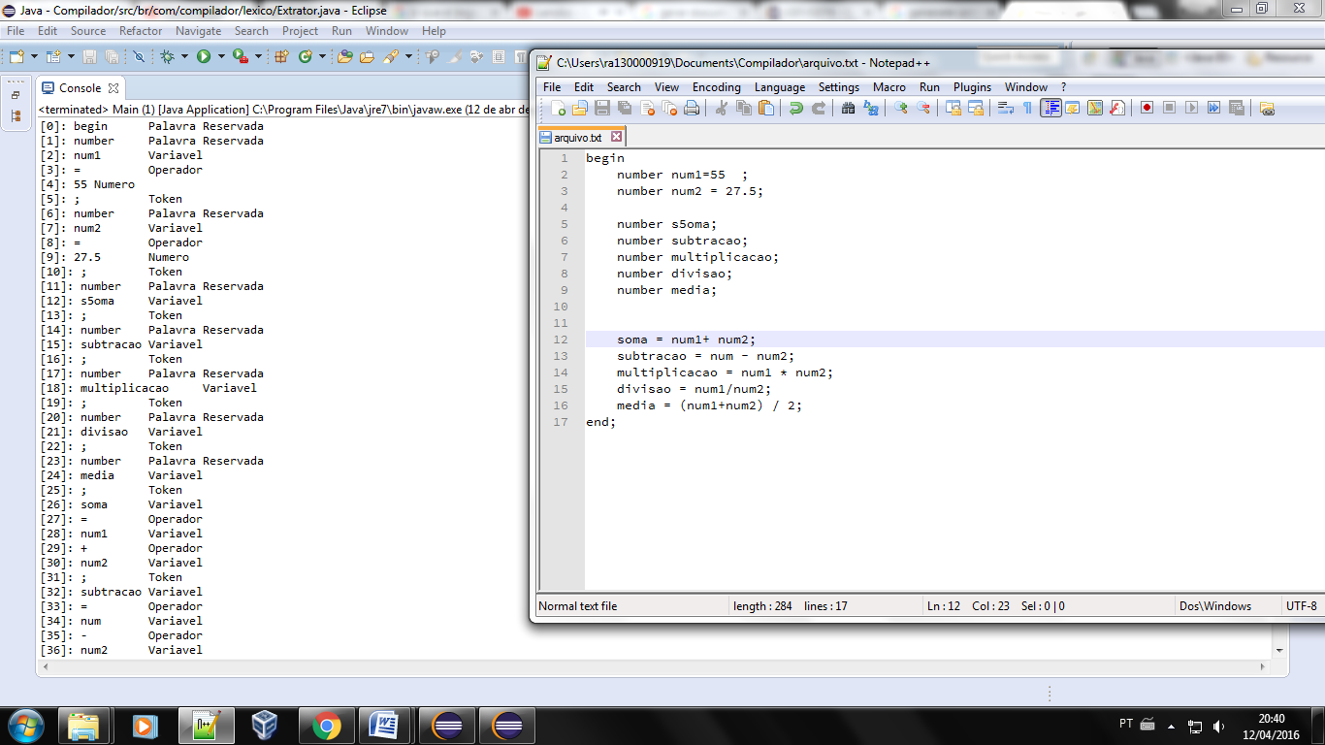
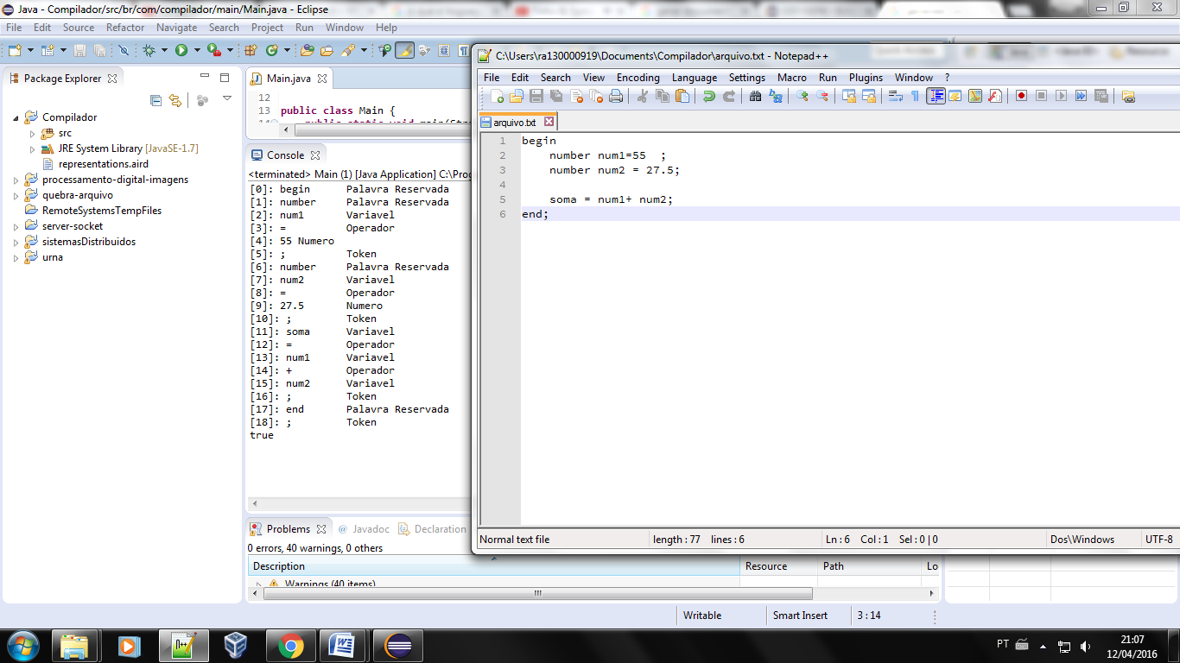

NumeroInvalidoException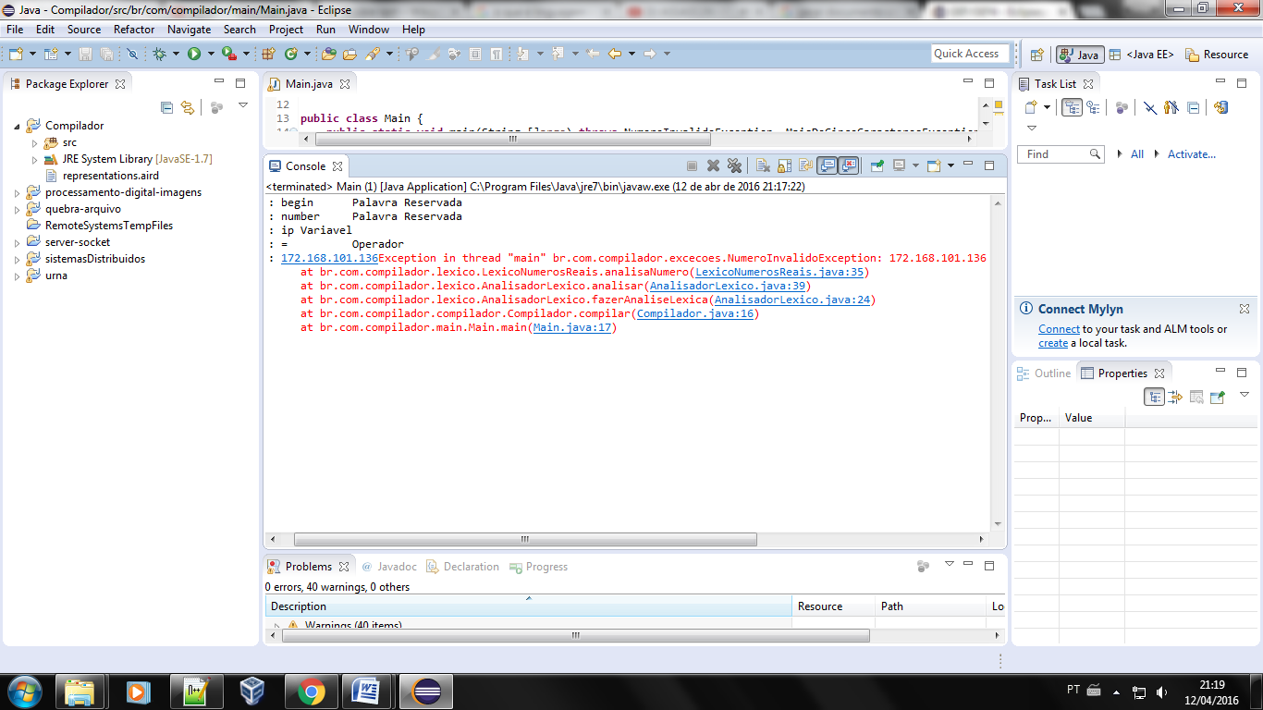
ExpressaoInvalidaException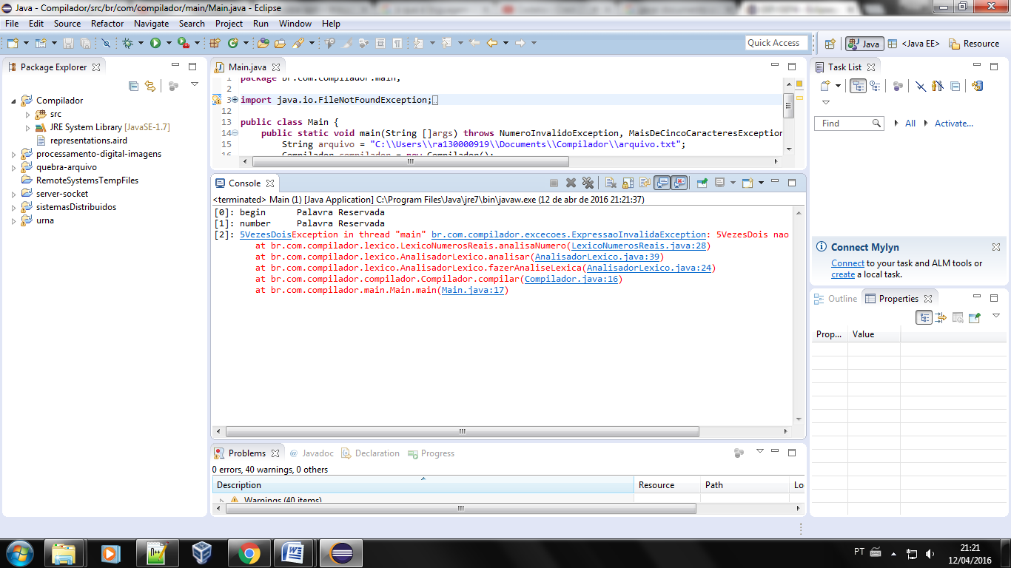

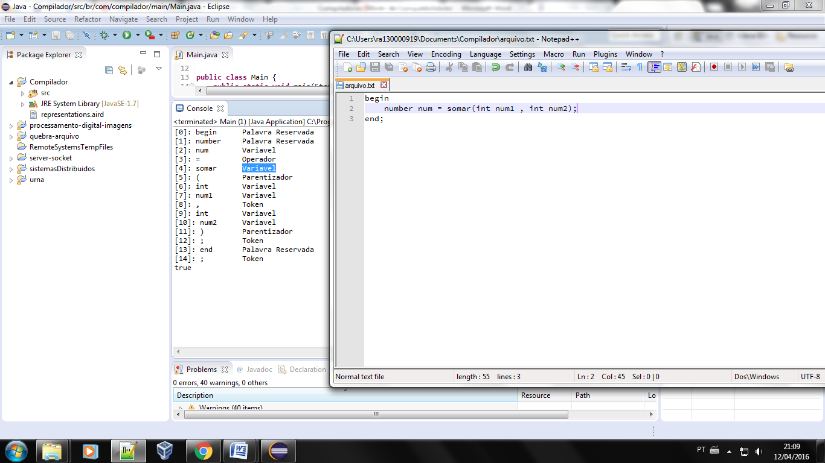

Conclusão

Referências Bibliográficas

Bacharelandos em Ciência da Computação – UNISAL. Lorena/SP ? israelg.andrade@bol.com.br
vitorg.carrilho@gmail.com

